社会保障学精讲三

1. 思维导图

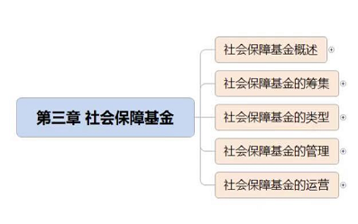

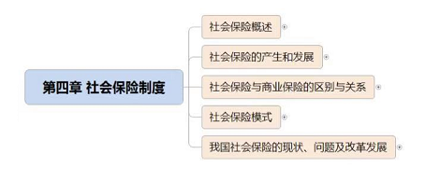

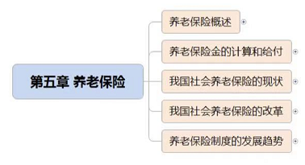

1. 知识点

**第三章 社会保障基金**

**第三节 社会保障基金的类型**

目前世界各国的社会保障基金筹集的类型有三大类：一是DB型现收现付制，二是DC型完全积累制，最后是各种不同形式的混合模式，如半积累制和名义账户等。

**【知识点1】DB型现收现付制**

DB型现收现付制是指“待遇确定型现收现付制”，就是说，用现在工作的一代人上缴的保险费来立即支付给当今退休一代人的基本融资制度

**【知识点2】DC型完全积累制**

DC型完全积累制有两种形式，

一是智利模式，大约近十个拉美国家采用了这种模式，个人缴费完全在个人账户里，国家提供几个投资基金，由个人来决定投资组合，基金管理人负责具体运作，亏了赔了都由个人来承担，国家不承担任何责任，未来的养老金给付水平几乎完全取决于缴费余额和投资收益（减去管理费用），这就是“缴费确定型”（DC型）的含名。

二是“中央公积金制”，这种类型社保基金的特点是，在养老金给付上基本上是DC型的，其收益率由国家根据投资收益情况统一确定，但在基金投资方面则完全由国家来运作。

**【知识点3】混合型**

混合型的社会保障制度也可以分为两大类。一类是半积累制，它由两部分组成，一部分是现收现付制，一部分是积累制。

**第四节 社会保障基金的管理**

**【知识点1】社会保障基金管理主体**

社会保障基金管理体制往往与一国的社会保障制度的组织机构有关。有的国家成立一个政府专署或受托机构，它是从政府中独立出来的，有的可能由政府的一个部来直接管理社会保障基金；有的国家社会保障基金由国家来管理，如英国。无论是哪种模式，我们都可以称之为社会保障基金公共管理制度。20世纪70年代以来，社会保障制度民营化的思潮占有了一席之地，在实践上表现为，已有一些国家运用私人基金管理机构来管理社会保障基金。

**第五节 社会保障基金的运营**

**【知识点1】社会保障基金的监管模式**

社会保障基金投资组合受制于监管模式。从国际上来看，对社会保障基金的监管主要有两种模式。

（一）审慎性监管模式

审慎性监管模式适合于经济发展比较成熟、金融体制比较完善、资本市场和各类中介组织比较发达、基金管理机构有一定程度发展、相关法律比较健全的国家。采用这种监管模式的国家有英、美、加拿大等发达国家。

（二）严格的限量监管模式

采用限量监管模式的国家有欧洲大陆国家及智利、秘鲁等拉美国家。

**【知识点2】社会保障基金投资模式**

对风险较小的投资采取直接投资模式，对风险较大的投资运用委托投资模式，是国际养老金管理运作的成功经验之一，既有利于分散风险，又有利于发挥专门投资机构的专业优势。

**【知识点3】社会保障基金投资组合的国际比较**

从国际经验来看，社会保障基金的投资必须同时兼顾安全性、营利性和流动性。

**【知识点4】我国社会保障基金投资组合**

《资金管理暂行办法》明确规定:全国社会保障基金的投资范围限于银行存款、国债、企业债、证券投资基金、股票。其中，证券投资基金、股票的投资比例不高于40%，企业债、金融债的投资比例不高于10%。各类资产投资的比例为：银行存款和国债投资不低于50%，企业债、金融债投资比例不高于10%，证券投资基金、股票投资比例不高于40%。

**【知识点5】政策建议**

要实现既定目标，全国社会保障基金需要加快发展。为此，必须建立稳定的资金来源、良好的法制环境和符合自身特点的管理运营体制。

（一）健全完善全国社会保障基金的法律环境

（二）壮大全国社会保障基金的规模，建立稳定的资金来源

（三）拓宽投资渠道，开发新的投资品种

（四）重视人力资源开发

（五）探索个人账户资金投资运作与保值增值机制

**第四章 社会保险制度**

**第一节 社会保险概述**

**【知识点1】社会保险的含义及内容**

（一）社会保险的含义

社会保险制度是同近代工业化社会相伴而生并在西欧最早出现的一种制度,是现代社会保障制度中最引人注目、发挥作用最大的组成部分。社会保险是国家通.过立法的形式，由社会集中建立基金，以使劳动者在年老、患病、工伤、失业；生育等丧失劳动能力的情况下，能够获得国家和社会补偿和帮助的各种制度的总称。

（二）社会保险的内容

根据国际劳工局关于社会安全最低标准的有关规定，将社会保险分为以下五类：（1）养老保险。（2）医疗保险。（3）失业保险。（4）工伤保险。（5）生育保险。

**【知识点2】社会保险的特征**

1.保障性。实施社会保险的根本目的，就是保障劳动者在失去劳动能力之后的基从而维护社会的稳定。

2.法定性。

3.互济性。

4.福利性。社会保险不以营利为目的，它以最少的花费，解决最大的社会

保障问题，属于社会福利性质。

5.普遍性。

**【知识点3】社会保险与社会保障的区别**

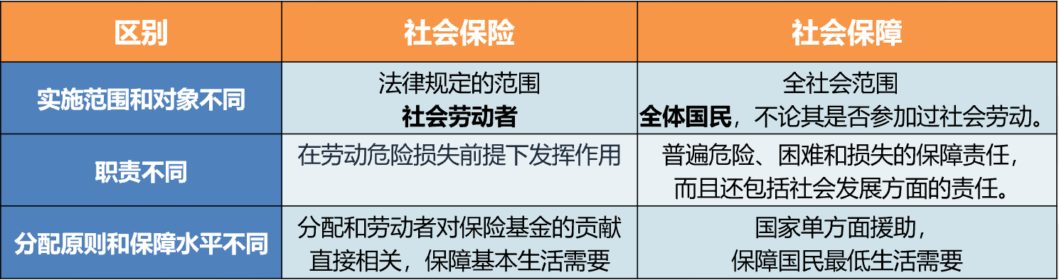

**【知识点4】社会保险的功能与意义**

（一）社会保险的功能

社会保险有以下五大功能：

1.保障劳动者基本生活，安定社会。

2.保护劳动者身体健康，增进劳动者体质。

3.促进生产发展，保证经济正常运行。

4.为社会、为基层服务，方便群众生活。

5.实行收入再分配，适当调节劳动分配，保障低收入者的基本生活。

社会保险是现代化大生产的产物，是人类文明进步的标志。一个健全、完善

的社会保障体系，是中国社会主义市场经济体制的重要组成部分，是中国经济增长和保证国家长治久安的根本大计。

中国从20世纪80年代中期以来，开始进行社会保险制度的改革，主要是在企业中进行。改革的主要内容包括：一是恢复了社会保险基金由社会统筹的制度，变自我保险为社会保险；二是把覆盖面扩大到所有的企事业单位职工和城镇劳动者；三是实行国家、单位、个人三方负担社会保险费的制度；四是建立国家基本保险、单位补充保险、个人储蓄性保险多层次的社会保险体系。

**第二节 社会保险产生和发展**

**【知识点1】西方资本主义国家社会保险制度（法）的产生**

德国是世界社会保险制度的发源地。在世界上首创了社会保险制度。1883年，德国俾斯麦政府颁布《疾病保险法》，从而揭开了人类现代社会保障制度建设的序幕。《疾病保险法》是世界上第一次社会保险立法。

社会保脸制度之所以首先产生于德国，主要是受到以下几个因素的作用：

1.经济因素。2.政治因素。3.思想因素。

**【知识点2】社会保险产生的主客观条件**

（一）社会保险产生的主观条件

1.人们对既定社会经济环境依赖心理的转变。这种依赖心理是社会保险产生的逆反因素。

2.人们对劳动危险及可能造成的经济收入损失所持的侥幸心理的转变。

3.人们对自身利益的比较选择结果的不同。

（二）社会保险产生的客观条件

社会保险产生的客观条件主要是指：

1. 劳动危险的客观存在及其造成的经济损失的危害程度。
2. 社会经济发展是实现保险的经济基础。

**【知识点3】中国社会保险制度的发展**

（一）初创阶段

建国后至1957年期间，是我国社会保险制度的初创时期。至1957年，我国建立了较为全面的社会保险制度。社会保险的发展使广大劳动者解决了依靠个人力量无法克服的生、老、病、死、伤、残等困难，体现了社会主义制度的优越性，激发了职工的劳动热情。

（二）发展阶段

在1958—1966年期间，社会保险的发展主要是完善保险项目，加强管理。（三）停滞阶段

1966—1976年“文化大革命”所造成的十年动乱，

（四）改革创新阶段

1977年至今，主要是针对我国传统社会保险制度的不足和弊端进行改革探

索，以适应日益深化的经济体制改革的需要。

**第三节 社会保险与商业保险的区别与关系**

**【知识点1】社会保险与商业保险之间的区别**

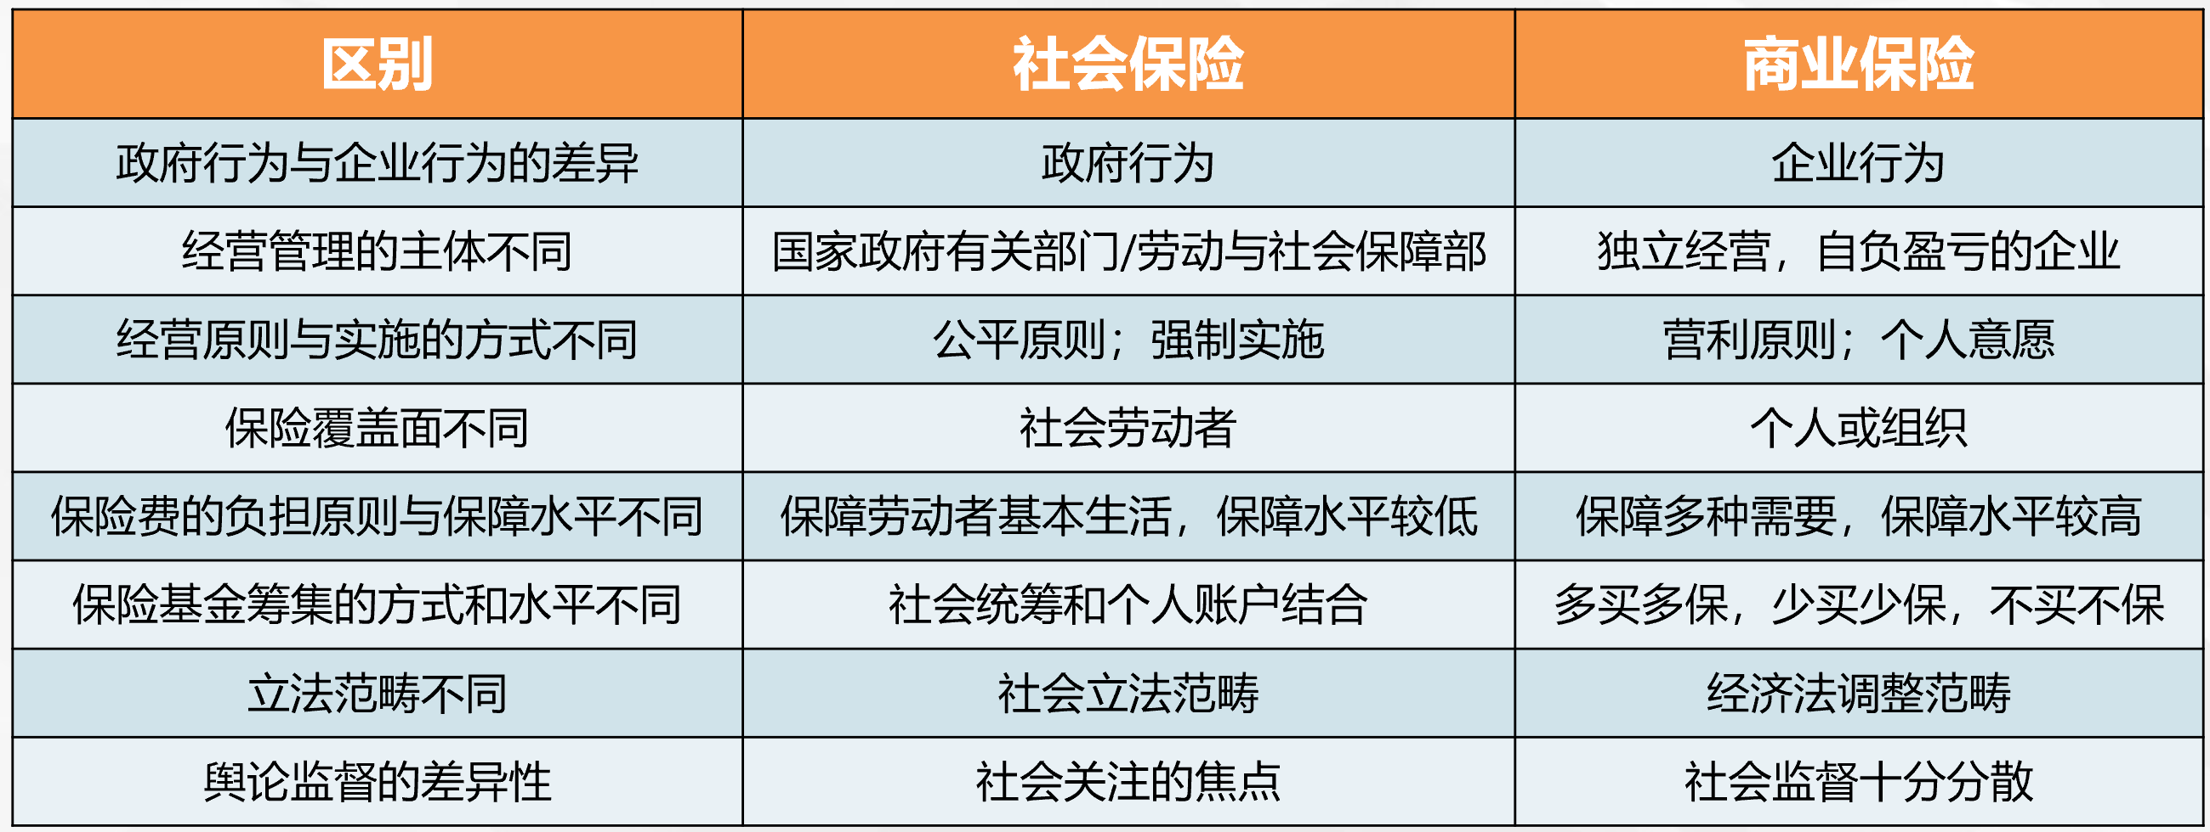

**【知识点2】社会保险和商业保险的同一性**

（一）二者的同一性

社会保险和商业保险的区别是显而易见的，两者关系不是互相取代、互相矛盾的关系，而应是互相配合、互相补充的关系，两者之间具有同一性。

（二）二者的关系

通过对社会保险和商业保险的比较，我们可以清楚地看到二者的关系。

1.二者虽同属于“保险”，但具有不可替代性

2.二者相互补充，相互配合，共同发展

3.矛盾性

**第四节 社会保险模式**

**【知识点1】投保资助型的社会保险模式**

投保资助型的社会保险又称为传统型的社会保险。这种类型的社会保险以德国俾斯麦的理论为依据，贯彻“选择性”（即选择部分人实行）的原则，实施范围主要是劳动者实行这类社会保险制度的国家除德国外还有美国、日本等国。

**【知识点2】国家统筹型的社会保险模式**

实行这种类型社会保险制度的国家主要有前苏联、前东欧社会主义国家以及社会保险制度改革前的中国。

**【知识点3】全民福利型的社会保险模式**

全民福利型的社会保险制度，是以贝弗里奇的《社会保险及相关服务》报告为依据建立起来的。这种社会保险制度贯彻“普遍性”原则，所有公民，无论是就业者或失业者，也不论是否参加过工作，都有权享受社会保险待遇。实行这种类型社会保险制度的国家有英国、瑞典及其他西欧、北欧国家。

**【知识点4】强制储蓄型（储金型）的社会保险模式**

强制储蓄型（储金型）的社会保险制度由国家立法，强制劳资双方分别按雇员工资总额和雇员本人工资收入的一定比例缴费，以雇员个人的名义存人国家指定的储金机构，职工退休时或存需要时连本带息发还给职工，雇员个人之间没有互助互济的关系，也不共同亲担风险，属于自助型的社会保险模式。实行这种类型社会保险制度的国家以新加坡为代表，其他还有马来西亚、印度、印度尼西亚等国家，但是成功的只有新加玻。

**第五节 我国社会保险的现状、问题及改革发展**

**【知识点1】社会保险制度存在的主要问题**

1.覆盖面问题

2.管理体制问题

中国社会保障管理体制，上至中央，下到地方都存在着政出多门、机构重叠、相互掣肘的问题。

3.社保基金问题

4.社保法律问题

**【知识点2】“统账结合”的内涵和特色**

“统账结合”的中国特色

社会统筹与个人账户相结合,是党中央、国务院基于对我国基本国情特点的深刻认识，借鉴国际上社会保险发展的经验和教训，把社会统筹的长处与个人账户的优势结合起来，创造的一种具有中国特色的社会保险制度。明确提出社会统筹与个人账户结合的，我国是第一家。因此，提出这一制度框架是中国首创。“统账结合”框架有如下四个特点：

一是权利与义务相对应。

二是公平与效率相结合。

三是国家责任与个人自我保障责任相结合。

四是历史与现实相结合。

“统账结合”的实质就是把公平与效率结合起来，把社会互济与自我保障结合起来，把保障基本生洁与鼓励勤奋劳动结合起来。这种结合，不能简单地理解为社会统筹再加上个人账户，二者应当是互相渗透、互相补充的有机整体。

**【知识点6】中国特有的筹集模式一一部分积累制**

国务院选定了中国特有的筹集模式一~部分积累制。即当期筹集的基金，一部分用于支付现有的退休养老金，一部分为现有的就业者预留下来用以今后的养老。

**第五章 养老保险**

**第一节 养老保险概述**

**【知识点1】养老保险的概念**

养老保险是社会保障制度的重要组成部分，.是社会保险五大险种中最重要的险种之一。所谓养老保险（或养老保险制度）是国家和社会根据一定的法律和法规，为解决劳动者在达到国家规定的解除劳动义务的劳动年龄界限，或因年老丧失劳动能力退出劳动岗位后的基本生活而建立的一种社会保险制度。这一概念主要包含以下三层含义：

1. 养老保险是在法定范围内的老年人完全或基本退出社会劳动生活后才自动发生作用的。
2. 养老保险的目的是为保障老年人的基本生活需求，为其提供稳定可靠的生活来源。

3.养老保险是以社会保险为手段来达到保障目的的。养老保险具有社会性，影响很大，享受人多且时间较长，费用支出庞大，因此，必须设置专门机构，实行现代化、专业化、社会化的统一规划和管理。

养老保险的产生与发展，是与国家的政洽、经济和社会文化紧密结合在一起的，它是社会化大生产的产物，也是社会进步的标志。

**【知识点2】养老保险的基本原则**

养老保险是老年保障制度的核心和主要内容，是构成老年社会保障的主体成分，也是老年社会保障研究的重要内容。各国养老保险制度的基本原则如下：

（一）享受保险的权利与资格条件对应的原则

在世界各国，实施这一原则的具体形式有以下三种：

1.享受养老保险的权利与劳动义务对等的原则

遵循这一原则的国家一般规定，享受养老保险的老年人是指达到一定年龄后退出工作岗位的人。国家和政府对公民的劳动年龄的上下限都有立法或制度的规定，退休年龄是指劳动年龄的上限。

2.享受养老保险的权利与投保对等的原则

遵循这一原则的国家，大都要求享受养老保险的人也承担保险费用。

3.享受养老金待遇与工作贡献相联系的原则

（二）保证基本生活水平的原则

当劳动者退出劳动生涯之后，养老保险制度为其提供的养老保险金是他们的主要生活来源。因此，要保证老年人的基本生活需要，就必须使养老金能够满足老年人的基本生活需要。由于养老保险是老年人终生享受的待遇，实际是按一定周期（通常按月）、一定标准连续不断领取的。很多国家通过立法，保证老年人的生活不受经济波动的影响。这种调整一般有两种方式：

1. 养老金随物价上涨自动提高。
2. 养老金随物价上涨不定期调整。

（三）分享社会经济发展成果的原则

老年人的社会保障水平必须随其他社会成员收入和生活水平的提高而提嵩，其中的一个重要内容，就是随着在业者工资水平的提高而相应提高。

练习题

1.具有社会性，影响很大，享受人多且时间较长，费用支出庞大的保险项目是（ C ）。

A、失业保险

B、医疗保险

C、养老保险

D、工伤保险

2.养老保险的目的是（ B ）。

A、为保障老年人的部分生活要求，为其提供稳定可靠的生活来源

B、为保障老年人的基本生活要求，为其提供稳定可靠的生活来源

C、为保障老年人的所有生活要求，为其提供稳定可靠的生活来源

D、为保障老年人的实际生活要求，为其提供稳定可靠的生活来源

3.社会保障始终是在全社会范围内实行的，经济发展水平只决定其保障水准高低，不决定其范围大小，保障对象是（ B ）。

A、参加社会劳动的全体国民

B、不论是否参加过社会劳动的全体国民

C、不论是否参加过劳动的部分国民

D、参加过社会劳动的部分国民

4.社会保险的功能有（ ABCDE ）。

A、保障劳动者基本生活，安定社会

B、保护劳动者身体健康，增进劳动者体质

C、促进生产发展，保证经济正常运行

D、为社会、为基层服务，方便群众生活

E、实行收入再分配，适当调节劳动分配，保障低收入者的基本生活

5.社会保险制度之所以先产生于德国，其影响因素不包括（ D ）。

A、政治因素

B、经济因素

C、思想因素

D、外来入侵影响